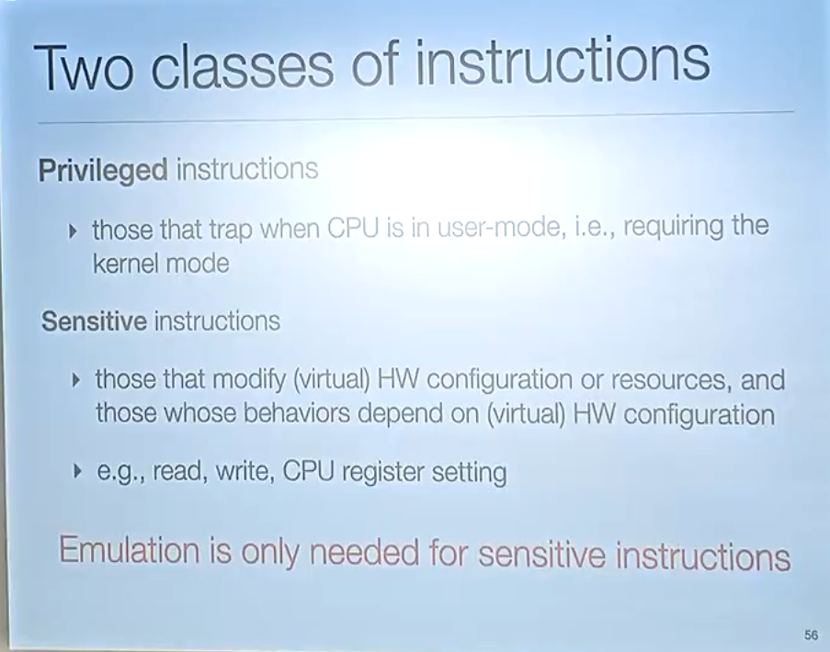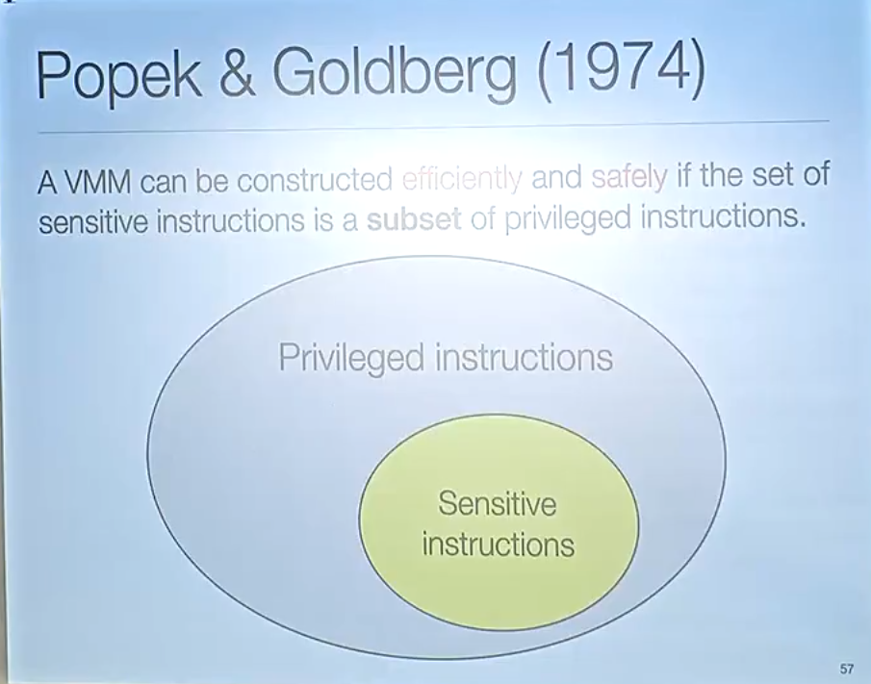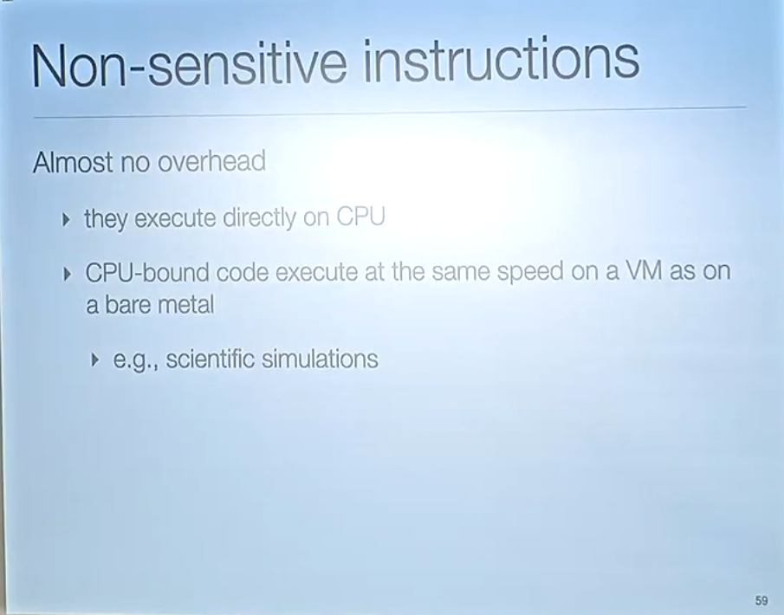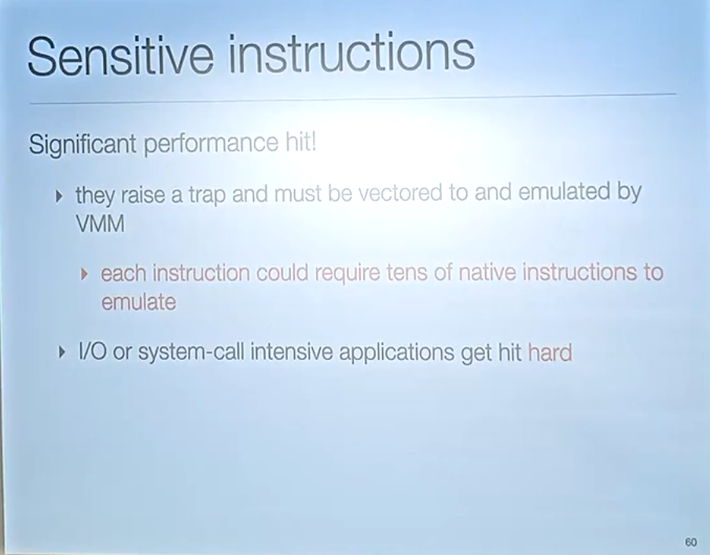

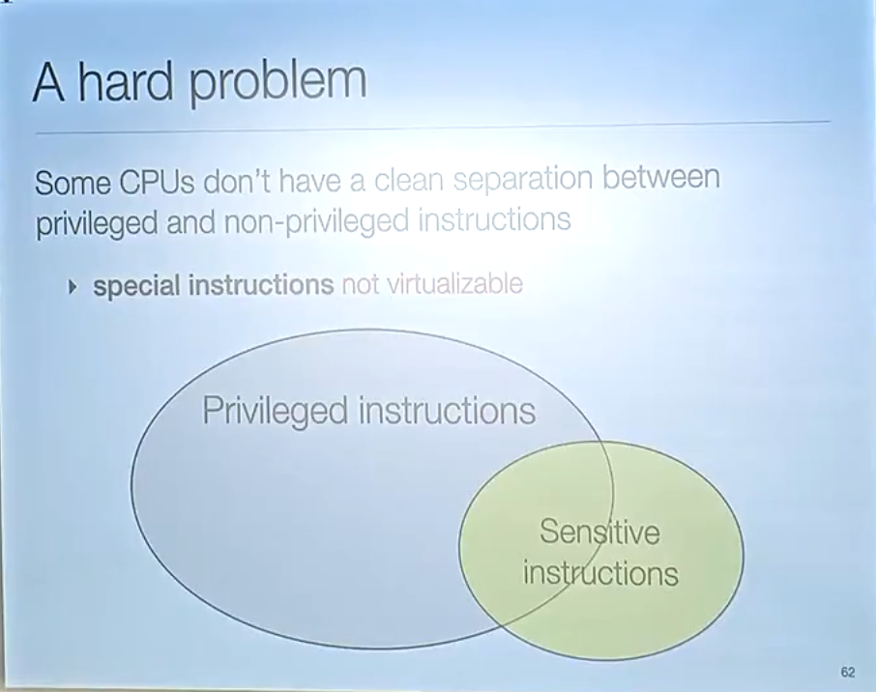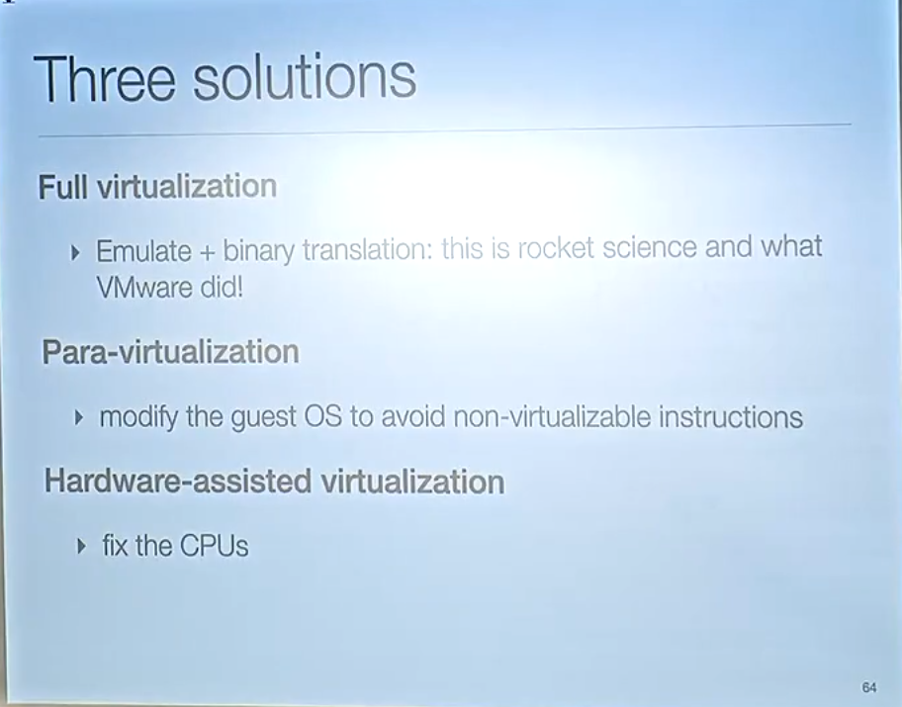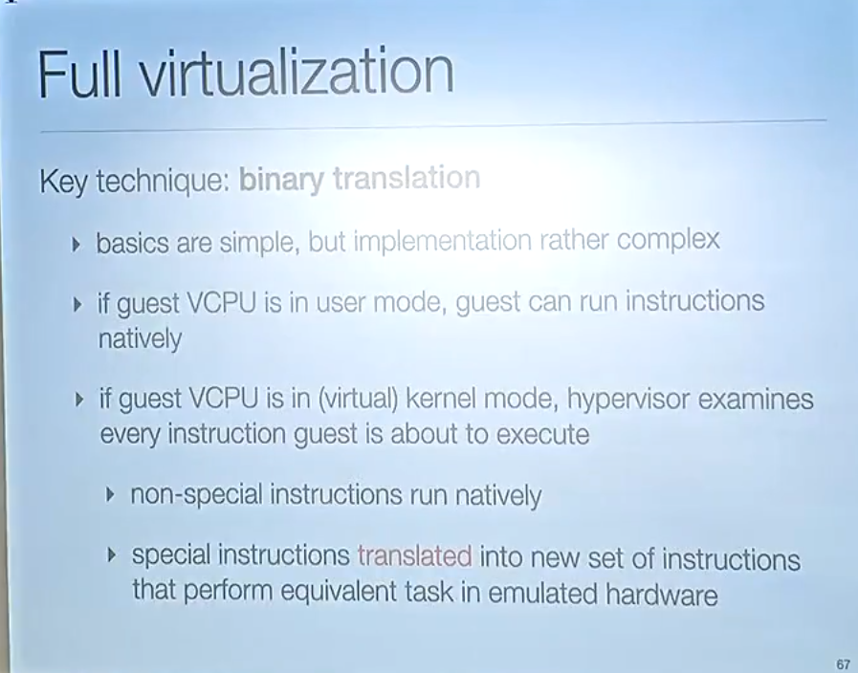

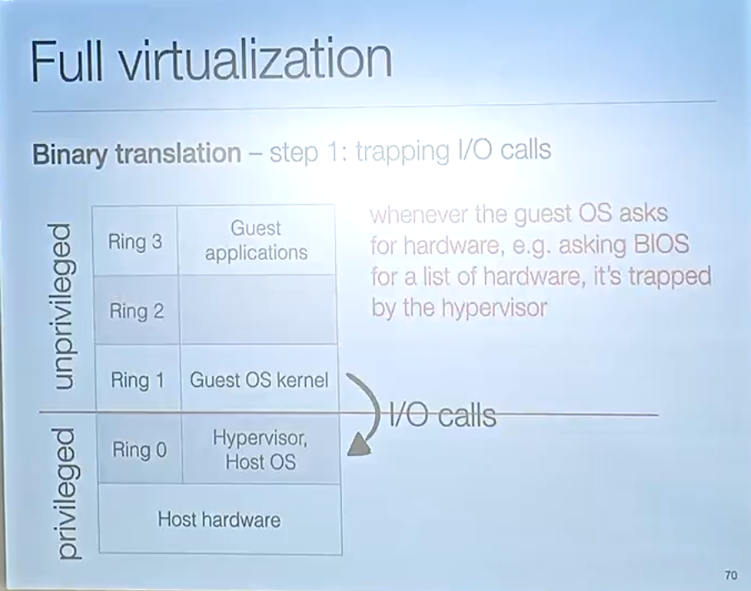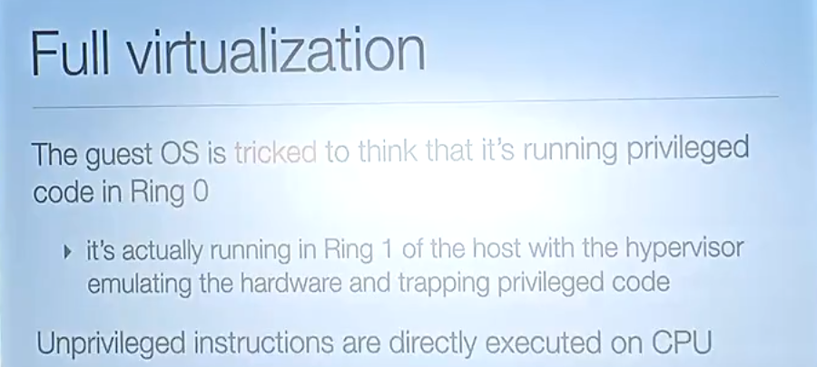图形用户界面, 文本, 应用程序

AI 生成的内容可能不正确。图形用户界面, 文本, 应用程序

AI 生成的内容可能不正确。

**🧠 操作系统虚拟化问答精粹笔记（基于 Full Virtualization）**

**🌐 1. 为什么需要 Binary Translation？**

* **问题背景**：x86 架构中有些 sensitive instructions（敏感指令）不是 privileged instructions（特权指令），在 Guest OS 非 Ring 0 下执行不会 trap。
* **Binary Translation 的作用**：
  + 扫描 Guest OS 执行前的代码块。
  + 替换掉敏感但不会 trap 的指令，转为调用 Hypervisor 的模拟函数。
* **目的**：确保 Hypervisor 能控制 Guest OS 行为，避免系统状态泄露或破坏。

**🧱 2. 为什么把 Guest OS 放在 Ring 1，而不是 Ring 3？**

* **Ring 3 太低，OS 跑不起来**：
  + Guest OS 是操作系统内核，它需要访问：
    - 内核堆栈
    - 页表
    - 段寄存器
    - 控制寄存器（如 CR3）
  + Ring 3 会触发 General Protection Fault 或 Page Fault。
* **Ring 1 是“刚刚好”的权限等级**：
  + 足够高可以运行内核逻辑
  + 不足以执行特权指令（会 trap）
* **这样可以结合 trap 和 Binary Translation 实现对 Guest OS 的控制**

**🔧 3. Hypervisor 是否扫描所有即将执行的代码？**

* 是的，**以基本块（Basic Block）为单位扫描**。
* 扫描过程：
  1. 扫描所有将被执行的指令。
  2. 判断是否存在敏感指令。
  3. 替换敏感部分，生成“翻译后代码块”。
  4. 缓存在 Code Cache 中供下次使用。
* **普通指令保留原样执行，提高效率**。

**🔁 4. 对于特权指令，Hypervisor 还会扫描吗？**

* **不需要！**
  + 特权指令（如 MOV to CR3、LGDT）在 Ring 1 执行会自动 trap。
  + Hypervisor 接管 trap → 模拟执行。
* Binary Translation 专门用于处理**敏感但不 trap 的指令**。

**🧩 5. 为什么不能干脆把 Guest OS 放在 Ring 3？**

* 因为 Ring 3 权限太低，不能做：
  + 段寄存器加载
  + 内核页访问
  + 特权段栈切换
  + 中断处理（需要特权堆栈）
* 虽然 trap 和 translation 可以拦截指令，但：
  + **段验证、页权限、栈切换**都是 CPU 自动执行的行为，**不是指令无法模拟**！
* 所以 Ring 3 根本“撑不起”操作系统初始化。

**🎯 6. Binary Translation 能否模拟段寄存器、堆栈切换等行为？**

* ❌ 不能！这些行为属于：
  + CPU 自动完成的结构性验证行为（段、栈、CPL 权限校验）
  + **不能被翻译、不能 trap，不存在模拟接口**
* 所以只能通过 Ring 1 使这些结构行为合法发生，再拦截指令部分做控制。

**🧠 7. Ring 1 的存在是否是巧合？**

* ✅ 是的，x86 架构设计者原本希望实现多级操作系统权限（Ring 0 ~ 3）。
* 实际 OS（如 Linux、Windows）只用了 Ring 0 和 Ring 3。
* **Ring 1、2 被“荒废”了** → 后来 VMware “捡起来”，成了虚拟化的关键一环。
* 没有 Ring 1，Full Virtualization 真的实现不了！

**📜 8. Popek & Goldberg 理论不是说满足条件就可以虚拟化吗？为啥还不行？**

* Popek & Goldberg 提供了**充分条件**：
  + 如果所有 sensitive instructions ∈ privileged instructions，则架构可虚拟化。
* ❌ x86 架构不满足这个条件：
  + 有敏感指令不会 trap（如 SIDT, POPF）
* 所以理论上虚拟化可行，但实际 x86 架构“实现层面”不支持 → 要靠 Binary Translation + Ring 1 补救。

**⚠️ 9. 有没有在 Ring 1 下，trap 和 translation 都“来不及”的情况？**

* 几乎没有。
* 所有敏感操作要么 trap（特权指令），要么提前替换（Binary Translation）。
* 少数极端情况（如自修改代码、异常路径里的 iret）可以通过代码块验证与特殊指令翻译处理。
* **总之：完全可以控制，完全可接受。Ring 1 是安全的运行环境。**

**📌 10. 所以总结一句话：**

**Guest OS 被放在 Ring 1，是因为 x86 trap 机制不够强，不能拦截所有敏感行为。Ring 1 权限“刚刚好”可以让 OS 运行起来，又能通过 trap + translation 控制其行为，从而实现了 Full Virtualization。**